数列补充练习1

班级： 姓名：

1.已知等差数列的第项为，第项是，则= .

2.某剧场有排座位,后一排比前一排多个座位,最后一排有个座位,这个剧场共有

个座位.

3.已知数列的前项和为，且对一切正整数都成立.

（Ⅰ）求，的值；

（Ⅱ）设，数列的前项和为，当为何值时，最大？并求出的最大值.

4.已知数列和的通项公式分别为，（），将集合中的元素从小到大依次排列，构成数列.

（1）求；

（2）求证：在数列中．但不在数列中的项恰为；

（3）求数列的通项公式.

**2. ** 3.解：

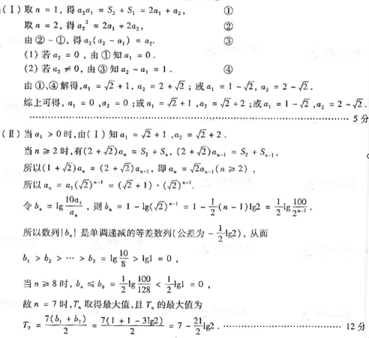

4．⑴ ；

⑵ ① 任意，设，则，即



② 假设（矛盾），∴ 

∴ 在数列中．但不在数列中的项恰为.

⑶ ，

，， ∵ 

∴ 当时，依次有，……

∴ .

数列补充练习2

班级： 姓名：

1.已知公差不为0的等差数列的第m、n、k项依次构成等比数列的连续三项，则等比数列

的公比是 （ ）

A． B． C． D．

2.数列的前项和为，，则这个数列的通项公式.

3.已知为二次函数，不等式的解集为，且对任意，

恒有. 数列满足，.

(1) 求函数的解析式；

(2) 设，求数列的通项公式；

(3) 若(2)中数列的前项和为，求数列的前项和.

4.在等差数列中，.

（Ⅰ）求数列的通项公式；

（Ⅱ）对任意，将数列中落入区间内的项的个数记为，求数列 的前项和.

1.;2.

3.(1) 依题设，，即. …2分

令，则，有，得. …………4分

即，得.

∴ . …………5分

(2) ，则，即， …6分

两边取倒数，得，即. …………7分

∴数列是首项为，公差为的等差数列. …………8分

∴. …………9分

(3) ∵， …………10分

∴.

∴.

① 当为偶数时，



****. …………12分

② 当为奇数时，

.

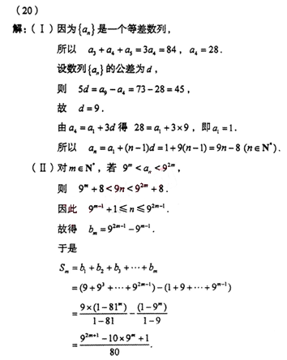 综上，. …………14分

4.



数列补充练习3

班级： 姓名：

一、等比数列

1**．**数列满足，且是公比为的等比数列，设.（1）求的通项公式；（2）设，求数列的最大项和最小项的值.

2．容器中有的食盐水克，容器中有的食盐水克.

现约定完成下列工作程序为一次操作：从、两个容器中同时各取克溶液，然后

将从中取出的溶液注入中，将中取出的溶液注入中.

（1）经过次操作后，、中的盐水浓度分别为、，求证：为常数；

（2）分别求出和的通项公式.

二、数列求和

1[](http://wxc.833200.com/) 计算___________[](http://wxc.833200.com/)

2.数列的前项和= .

3．＝

4. .

5.数列：1，,, ,…的第项及前项的和分别为

　　　　　　　　　　；　　　　　　　.

6数列1，的前项和

7.已知的通项公式为，则

参考答案：

一、1．解：（1） ，





（2）





 

2．（1）经过n次操作后，A中盐水的浓度为，得

同理为常数

（2）由（1）可知是首项为，

公比为的等比数列，于是有

二. 1.；2. ；；4.；，





数列补充练习4

班级： 姓名：

1．（12深圳一模）已知数列满足：，

（其中为自然对数的底数）．

（1）求数列的通项；

（2）设，，求证：， ．

2. 设实数数列的前n项和，满足

（I）若成等比数列，求和；

（II）求证：对

3.函数，定义数列如下：，是过两点、的直线与轴交点的横坐标.

（Ⅰ）证明：(提示：用数学归纳法证)；（Ⅱ）求数列的通项公式.

4.已知首项为正数的数列满足（．

（1）求的取值范围，使得恒成立；

（2）若，证明；

（3）在（2）的条件下证明．

5.过曲线上一点作曲线的切线，交轴于点；过作垂直于轴的直线交曲线于，过作曲线的切线，交轴于点；过作垂直于轴的直线交曲线于；如此继续下去得到点列：,设的横坐标为．

(1)试用表示；(2)设，证明；(3)证明：．

6.设数列前项的和．

（1）求；（2）设，证明： ．

简单解答

1.解：（1）． ， ．

（2）（方法一）先证明当时，．

设，则，

当时，，

在上是增函数，则当时，，即．

因此，当时，，，当时，，．

．

．

（方法二）数学归纳法证明

2.（I） （II）由题设条件有

从而对有

因， 只要证（用反证法）







5.



6.（1）,

详细解答

1.解：（1），，即．

令，则**，**，

因此，数列是首项为****，公差为的等差数列．

， ．

（2）（方法一）先证明当时，．

设，则，

当时，，

在上是增函数，则当时，，即．

因此，当时，，，当时，，．

．

．

（方法二）数学归纳法证明

（1），，当时，成立；

，，又，，

当时，成立．

（2）设时命题成立，即，，

当时，，

要证， 即证，

化简，即证．

设，则，当时，，

在上是增函数，则当时，，即．

因此，不等式成立，即当时成立．

当时，，

要证， 即证，化简，即证．

根据前面的证明，不等式成立，则时成立．

由数学归纳法可知，当时，不等式， 成立．

2.（I）解：由题意，

由S2是等比中项知由解得



（II）证法一：由题设条件有

故从而对有

 ①

因，由①得

要证，由①只要证

即证此式明显成立.

因此最后证若不然

又因矛盾.因此

证法二：由题设知，

故方程（可能相同）.因此判别式

又由

因此，解得

因此由，得



因此

3. 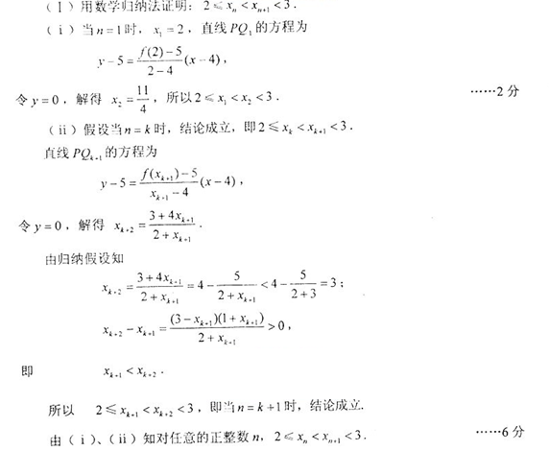

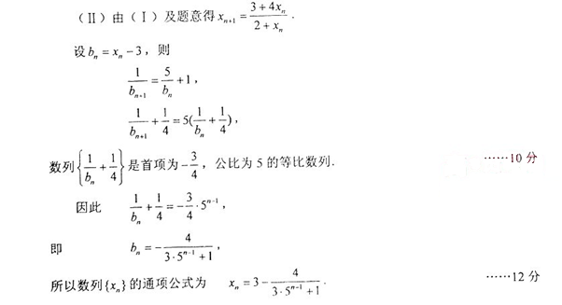

4.or



5.



6.（1）,

26.【2012高考真题四川理22】(本小题满分14分)

已知为正实数，为自然数，抛物线与轴正半轴相交于点，设为该抛物线在点处的切线在轴上的截距。

（Ⅰ）用和表示；

（Ⅱ）求对所有都有成立的的最小值；

（Ⅲ）当时，比较与的大小，并说明理由。

【答案】本题主要考查导数的应用、不等式、数列等基础知识，考查基本运算能力、逻辑推理能力、分析问题与解决问题的能力和创新意识，考查函数与方程、数形结合、分类讨论、化归与转化由特殊到一般等数学思想

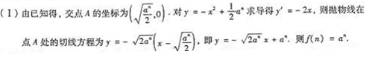

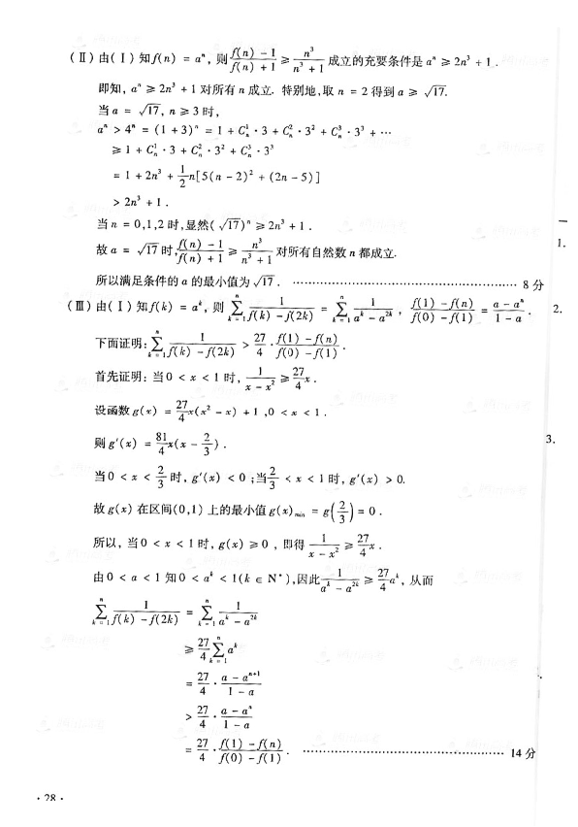



18. （江苏）20．设Ｍ部分为正整数组成的集合，数列，前n项和为，已知对任意整数kM，当整数都成立

（1）设的值；

（2）设的通项公式

【解析】20．本小题考查数列的通项与前项和的关系、等差数列的基本性质等基础知识，考查考生分析探究及逻辑推理的能力，满分16分。

解：（1）由题设知，当，

即，

从而

所以的值为8。

（2）由题设知，当

，

两式相减得

所以当成等差数列，且也成等差数列

从而当时， （*）

且，

即成等差数列，

从而，

故由（*）式知

当时，设

当，从而由（*）式知

故

从而，于是

因此，对任意都成立，又由可知，

解得

因此，数列为等差数列，由

所以数列的通项公式为

19**．**（本小题满分14分）

已知数列满足：，，且，．

（1）求通项公式；

（2）设的前项和为，问：是否存在正整数、，使得？若存在，请求出所有的符合条件的正整数对，若不存在，请说明理由．

**解**：（1）当是奇数时，；当是偶数时，．

所以，当是奇数时，；当是偶数时，． ……………………2分

又，，所以，，，…，，…是首项为1，公差为2的等差数列；

，，，…，，…是首项为2，公比为3的等比数列． ……………………4分

所以，． ………………………………………………6分

（2）由（1），得



，

． ………………………8分

所以，若存在正整数、，使得，则

． ………………9分

显然，当时，；

当时，由，整理得．

显然，当时，；

当时，，

所以是符合条件的一个解． ……………………………11分

当时，





． …………………………12分

当时，由，整理得，

所以是符合条件的另一个解．

综上所述，所有的符合条件的正整数对，有且仅有和两对． ……14分

（注：如果仅写出符合条件的正整数对和，而没有叙述理由，每得到一组正确的解，给2分，共4分）

32.【2012高考真题天津理18】（本小题满分13分）

已知www.gkxx.com是等差数列，其前n项和为Sn，www.gkxx.com是等比数列，且www.gkxx.com，

www.gkxx.com.

（Ⅰ）求数列www.gkxx.com与www.gkxx.com的通项公式；

（Ⅱ）记www.gkxx.com，www.gkxx.com，证明www.gkxx.com（www.gkxx.com）.

【答案】

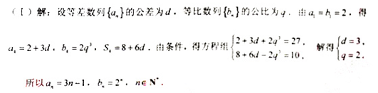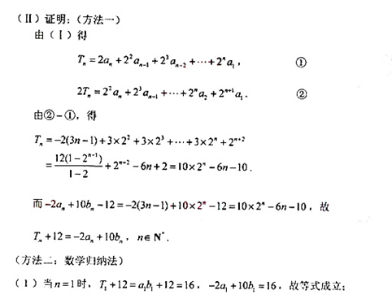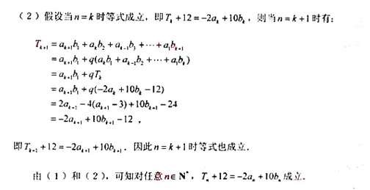

19．（本小题满分14分）

等比数列的各项均为正数，成等差数列，且．

（1）求数列的通项公式；

（2）设，求数列的前项和．

19．（**本小题满分14分**）

**（本小题主要考查等比数列的通项、裂项求和等知识，考查化归与转化的数学思想方法，以及抽象概括能力、运算求解能力和创新意识）**

（1）**解：**设等比数列的公比为，依题意，有

即……………………………………………………………………2分

所以………………………………………………………………………………3分

由于，，解之得或……………………………………………………5分

又，所以，…………………………………………………………………6分

所以数列的通项公式为（）．…………………………………………………7分

（2）**解：**由（1），得．………………………………8分

所以

．…………………………………………………………………10分

所以



．

故数列的前项和．………………………………………………………14分

7. （山东卷理）20．（本小题满分12分）

等比数列北京英才苑，http://ycy.com.cn中，北京英才苑，http://ycy.com.cn分别是下表第一、二、三行中的某一个数，且北京英才苑，http://ycy.com.cn中的任何两个数不在下表的同一列．

|  |  |  |  |
| --- | --- | --- | --- |
|  | 第一列 | 第二列 | 第三列 |
| 第一行 | 3 | 2 | 10 |
| 第二行 | 6 | 4 | 14 |
| 第三行 | 9 | 8 | 18 |

（Ⅰ）求数列北京英才苑，http://ycy.com.cn的通项公式；

（Ⅱ）若数列北京英才苑，http://ycy.com.cn满足：北京英才苑，http://ycy.com.cn，求数列北京英才苑，http://ycy.com.cn的前n项和．

【解析】20．解：（I）当时，不合题意；

当时，当且仅当时，符合题意；

当时，不合题意。

因此

所以公式q=3，

故

（II）因为



所以

 所以

当n为偶数时，



当n为奇数时，



综上所述，

